Рекомендации для родителей:
«Профилактика нарушения осанки и плоскостопия у дошкольников».
Ребенок, имеющий плоскостопие, быстро утомляется, испытывает боли в
области позвоночника, в тазобедренных суставах, коленях и ступнях.
Освободиться от недуга довольно трудно, гораздо легче предотвратить его
возникновение. Предлагаем комплекс специальных упражнений для
профилактики плоскостопия.

Практические советы для родителей
Лечебная гимнастика в домашних условиях с детьми:
1.При исходном положении — ноги врозь, носки повернуты внутрь —
выполнять попеременные повороты корпуса вправо и влево с поворотом
соответствующей стопы на наружный край. Несколько минут походить на
носках. Столько же походить на пятках. Немного походить с поджатыми
пальцами ног. Походить с поднятыми пальцами ног
2.Несколько раз в день по 10—15 минут ходить на наружном крае стопы, как
«мишка косолапый». Попытаться несколько раз пальцами ног поднять с пола
любой мелкий предмет: карандаш, платок и т.д. Лечь на пол и двигать
стопами влево и вправо, вперед и назад, сгибать и разгибать пальцы.
3.С детства приучайте вашего ребенка читать, писать и рисовать, поставив
стопу на наружный край. Еще лучше совместить эту пассивную позу с
активной гимнастикой: во время сидячих игр и занятий пусть малыш как бы
сгребает подошвами в кучу воображаемый песок.
Помимо физических упражнений необходимы ежедневные ножные ванны
(температура воды 36-37 градусов) в течение 1-1,5минут.

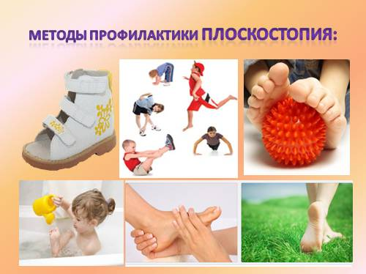

Водные профилактические процедуры.
И для детей, и для взрослых полезно перед сном сделать ванну для ног.
Возьмите два тазика — с горячей (как только терпит нога) и холодной водой.
Сначала распарьте стопы в горячей воде, затем опустите в холодную. Так
попеременно 2—3 раза. Кожа станет красной, в ногах появится приятное
ощущение. В воду можно добавлять немного морской соли, питьевой соды,
настои ромашки, шалфея, дубовой коры, цветов бессмертника, листьев мяты
перечной. После того как стопа распарилась, помассируйте ее, «вылепливая»
своды стоп и как бы собирая стопу в «кулачок». И у детей, и у взрослых
после такой процедуры наблюдается хороший сон.
Массаж стоп.
Поглаживание и растирание (основанием ладони, тыльной поверхностью
полусогнутых пальцев) стопы от пальцев к пяточной области. Массируются
также голени - по направлению от стопы к коленному суставу.
Массаж можно проводить и при появлении чувства усталости в ногах после
напряженной мышечной работы. Время выполнения – 2 - 4 минуты.
И.п.: ребенок лежит на спине, ногами к взрослому.
Выполнение. Возьмите левой рукой левую ногу ребенка так, чтобы голень
легла между большим и указательным пальцами. Большим пальцем правой
руки круговыми движениями энергично растираем ступни (указательный и
средний пальцы лежат на наружной поверхности стопы).
Как показывает практика, регулярное выполнение упражнений для стоп
предотвращает возникновение плоскостопия.
Выбираем обувь.
Для того, чтобы при ходьбе стопа принимала физиологическую форму и не
деформировалась, необходимо правильно подобрать обувь. Основная задача
детских ботиночек — защищать ногу от ударов, придавать устойчивость и не
препятствовать естественному развитию мышц стопы. Обувь должна быть
легкой, изготовленной из натуральных материалов, с жестким задником и
небольшим каблуком. Обязательной деталью любой детской обуви (и
уличной, и домашней) должен быть супинатор. Этот маленький бугорок у
внутреннего края подошвы поднимает продольный свод стопы и
обеспечивает физиологически правильную фиксацию ножки. А вот
ортопедическая коррекция и профилактика плоскостопия при помощи
специальных ортопедических стелек детям дошкольного возраста (до 6—7
лет) не рекомендуется. От длительного ношения таких стелек у малышей
может наступить атрофия связок стопы.

Не навреди.
Отдавая ребенка в спортивную секцию, позаботьтесь о том, чтобы комплекс
занятий соответствовал возрасту, весу и росту малыша. Для этого поговорите
с педиатром и врачом по лечебной гимнастике (ЛФК). Постоянные
перегрузки могут стать причиной серьезных проблем. Если у ребенка
плоскостопие ему до выздоровления не стоит заниматься ритмической
гимнастикой, бегом и прыжками. При плоскостопии малышу трудно
смягчить удары при приземлении на пол, они приходятся на стопу и
отдаются в позвоночнике. Это может привести к серьезным травмам скелета.
Из всех видов спорта для профилактики и лечения плоскостопия лучше всего
подходит плавание, когда мышцы стопы работают особенно эффективно.
Поэтому, необходимо, чтобы дети с раннего возраста соблюдали режим
дня, занимались в достаточном объѐме физической культурой, закаливанием,
использовали мебель по своему росту, правильно питались. Лекарственных
препаратов для лечения нарушения осанки не существует, плоскостопия,
только физическая культура во всех еѐ формах способна укрепить мышечную
систему, создать хорошо развитый мышечный корсет, а, следовательно,
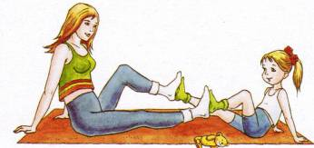
сохранить или воспитать правильную осанку и здоровье на долгие годы

